"Өздігінен жүретін шағын көлемді кемелерді жүргізу құқығына куәліктер беру" мемлекеттік көрсетілетін қызмет регламентін бекіту туралы
Күшін жойған
Атырау облысы әкiмдігінің 2015 жылғы 11 қыркүйектегі № 284 қаулысы. Атырау облысы Әділет департаментінде 2015 жылғы 15 қазанда № 3314 тіркелді. Күші жойылды - Атырау облысы әкімдігінің 2019 жылғы 25 желтоқсандағы № 304 (алғашқы ресми жарияланған күнінен кейін күнтізбелік он күн өткен соң қолданысқа енгізіледі) қаулысымен
Ескерту. Күші жойылды - Атырау облысы әкімдігінің 25.12.2019 № 304 (алғашқы ресми жарияланған күнінен кейін күнтізбелік он күн өткен соң қолданысқа енгізіледі) қаулысымен.
Қазақстан Республикасының 2013 жылғы 15 сәуірдегі "Мемлекеттік көрсетілетін қызметтер туралы" Заңының 16 – бабы 3 – тармағына сәйкес Атырау облысы әкімдігі ҚАУЛЫ ЕТЕДІ:
1. Осы қаулының қосымшасына сәйкес "Өздігінен жүретін шағын көлемдi кемелердi жүргізу құқығына куәлiктер беру" мемлекеттік көрсетілетін қызмет регламенті бекітілсін.
2. Осы қаулының орындалуын бақылау Атырау облысы әкімінің орынбасары Т.Ә. Шәкімовке жүктелсін.
3. Осы қаулы әділет органдарында мемлекеттік тіркелген күннен бастап күшіне енеді және ол алғашқы ресми жарияланған күнінен кейін күнтізбелік он күн өткен соң қолданысқа енгізіледі.
Облыс әкімі | Б. Ізмұхамбетов
Атырау облысы әкімдігінің 2015 жылғы "11" қыркүйектегі № 284 қаулысына қосымша
Атырау облысы әкімдігінің 2015 жылғы "11" қыркүйектегі № 284 қаулысымен бекітілген
"Өздігінен жүретін шағын көлемдi кемелердi жүргізу құқығына куәлiктер беру" мемлекеттік көрсетілетін қызмет регламенті
1. Жалпы ережелер
1. "Өздігінен жүретін шағын көлемдi кемелердi жүргізу құқығына куәлiктер беру" мемлекеттік көрсетілетін қызметін (бұдан әрі – мемлекеттік көрсетілетін қызмет) жергілікті атқарушы орган - "Атырау облысы Жолаушылар көлігі және автомобиль жолдары басқармасы" мемлекеттік мекемесі (бұдан әрі – көрсетілетін қызметті беруші) көрсетеді.
Мемлекеттік көрсетілетін қызметті алуға өтініштерді қабылдау:
1) "Азаматтарға арналған үкімет" Мемлекеттік корпорациясы" коммерциялық емес акционерлік қоғамы (бұдан әрі – Мемлекеттік корпорация);
2) www.egov.kz "электрондық үкімет" веб-порталы (бұдан әрі – портал) арқылы жүзеге асырылады.
Ескерту. 1-тармаққа өзгеріс енгізілді - Атырау облысы әкiмдігінің 20.06.2017 № 155 қаулысымен (жарияланған күнінен кейін күнтізбелік он күн өткен соң қолданысқа енгізіледі).
2. Мемлекеттік қызметті көрсету нысаны: электрондық (ішінара автоматтандырылған) және (немесе) қағаз түрінде.
3. Мемлекеттік қызметті көрсету нәтижесі – қағаз түріндегі өздігінен жүретін шағын көлемді кемелерді жүргізу құқығына арналған куәлігі, өздігінен жүретін шағын көлемді кемелерді жүргізу құқығына арналған куәліктің телнұсқасы не Қазақстан Республикасының Инвестициялар және даму министрінің 2015 жылғы 30 сәуірдегі № 556 "Ішкі су көлігі саласында мемлекеттік көрсетілетін қызметтер стандарттарын бекіту туралы" бұйрығымен (Нормативтік құқықтық актілерді мемлекеттік тіркеу тізілімінде № 11369 болып тіркелген) бекітілген "Өздігінен жүретін шағын көлемді кемелерді жүргізу құқығына куәліктер беру" мемлекеттік көрсетілетін қызмет стандартының (бұдан әрі - Стандарт) 10-тармағында көзделген жағдайларда және негіздер бойынша мемлекеттік қызмет көрсетуде құжаттарды қабылдаудан бас тарту туралы жазбаша дәлелді жауабы.
Портал арқылы жүгінген кезде көрсетілетін қызметті алушының "жеке кабинетіне" мемлекеттік қызмет көрсету нәтижесін алу орны мен күні туралы хабарлама жолданады.
2. Мемлекеттік қызметті көрсету процесінде көрсетілетін қызметті берушінің құрылымдық бөлімшелерінің (қызметкерлерінің) іс-қимыл тәртібін сипаттау
4. Мемлекеттік қызметті көрсету бойынша рәсімді (іс-қимылды) бастау үшін негіз Стандарттың 1 немесе 2-қосымшаларына сәйкес нысан бойынша өтініш не көрсетілетін қызметті алушының электрондық цифрлық қолтаңбасымен (бұдан әрі - ЭЦҚ) немесе көрсетілетін қызметті алушының ұялы байланыс операторы берген абоненттік нөмірі тіркелген және порталдың есепке алу жазбасына қосылған жағдайда, бір реттік парольмен куәландырылған электрондық құжат нысанындағы электрондық сұрау салу болып табылады.
Ескерту. 4- тармақ жаңа редакцияда- Атырау облысы әкiмдігінің 19.03.2019 № 47 қаулысымен (жарияланған күнінен кейін күнтізбелік он күн өткен соң қолданысқа енгізіледі).
5. Мемлекеттік қызметті көрсету процесінің құрамына кіретін әрбір рәсімнің (іс-қимылдың) мазмұны, оның орындалу ұзақтығы:
1) көрсетілетін қызметті берушінің кеңсе қызметкері Мемлекеттік корпорациядан не порталдан құжаттар келіп түскен сәттен бастап 30 (отыз) минут ішінде өтінішті кіріс хат-хабарын тіркеу журналына тіркеп, көрсетілетін қызметті берушінің басшысына жолдайды;
2) көрсетілетін қызметті берушінің басшысы 1 (бір) сағат ішінде көрсетілетін қызметті алушының құжаттарын қарайды және оларды көрсетілетін қызметті беруші бөлімінің басшысына жолдайды;
3) көрсетілген қызметті беруші бөлімінің басшысы көрсетілетін қызметті алушының құжаттарын 1 (бір) сағат ішінде қарайды және көрсетілетін қызмет беруші бөлімінің қызметкеріне орындауға жолдайды;
4) көрсетілетін қызметті беруші бөлімінің қызметкері құжаттарды қарайды, олардың белгіленген талаптарға сәйкестігін тексеріп, мемлекеттік көрсетілетін қызмет нәтижесін көрсетілетін қызметті берушінің басшысына қол қоюға жолдайды куәлікті беру - емтиханды сәтті тапсырған кезден бастап - 3 (үш) жұмыс күні ішінде, куәліктің телнұсқасын беру - құжаттар топтамасын тапсырған кезден бастап - 2 (екі) жұмыс күні ішінде, бұрын берілген куәліктің қолданылу мерзімі өткен жағдайда куәлік беру – құжаттар топтамасын тапсырған кезден бастап - 3 (үш) жұмыс күні ішінде;
Көрсетілетін қызметті беруші бөлімінің қызметкері құжаттарды алған кезден бастап 2 (екі) жұмыс күні ішінде ұсынылған құжаттардың толықтығын тексереді.
Ұсынылған құжаттардың толық емес және (немесе) қолданылу мерзімі өтіп кеткен құжаттарды ұсыну фактісі анықталған жағдайларда, көрсетілетін қызметті беруші бөлімінің қызметкері көрсетілген мерзімдерде өтінішті одан әрі қарастырудан жазбаша дәлелді бас тарту дайындайды.
5) көрсетілетін қызметті берушінің басшысы 30 (отыз) минут ішінде мемлекеттік көрсетілетін қызмет нәтижесіне қол қояды және оларды көрсетілетін қызметті берушінің кеңсесіне жолдайды;
6) көрсетілетін қызметті берушінің кеңсе қызметкері 20 (жиырма) минут ішінде мемлекеттік көрсетілетін қызметтің нәтижесін шабарман арқылы Мемлекеттік корпорацияға не порталға жолдайды.
3. Мемлекеттік қызметті көрсету процесінде көрсетілетін қызметті берушінің құрылымдық бөлімшелерінің (қызметкерлерінің) өзара іс-қимыл тәртібін сипаттау
6. Мемлекеттік қызметті көрсету процесіне қатысатын көрсетілетін қызметті берушінің құрылымдық бөлімшелерінің (қызметкерлерінің) тізбесі:
1) көрсетілетін қызметті берушінің кеңсе маманы;
2) көрсетілетін қызметті берушінің басшысы;
3) көрсетілетін қызметті беруші бөлімінің басшысы;
4) көрсетілетін қызметті беруші бөлімінің қызметкері.
7. Әрбір рәсімнің (іс-қимылдың) ұзақтығын көрсете отырып, құрылымдық бөлімшелердің (қызметкерлердің) арасындағы рәсімдердің (іс-қимылдардың) реттілігін сипаттау схемасы осы регламенттің 1-қосымшасында, мемлекеттік көрсетілетін қызмет көрсетудің бизнес-процестерінің анықтамалығы осы регламенттің 2-қосымшасында келтірілген.
4. Мемлекеттік қызмет көрсету процесінде Мемлекеттік корпорациямен және (немесе) өзге де көрсетілетін қызметті берушілермен өзара іс-қимыл жасау тәртібін, сондай-ақ ақпараттық жүйелерді пайдалану тәртібін сипаттау
8. Мемлекеттік корпорация арқылы мемлекеттік қызмет көрсету бойынша қадамдық әрекеттер мен шешім (Мемлекеттік корпорация арқылы мемлекеттік қызметті көрсету кезіндегі функционалдық өзара іс-қимылдың № 1 диаграммасы осы регламенттің 3-қосымшасында келтірілген):
1) 1-процесс – Мемлекеттік корпорацияның қызметкері көрсетілетін қызметті алушыдан Стандарттың 9-тармағында көрсетілетін қажетті құжаттарды қабылдайды, құжаттар топтамасын толық ұсынылмаған жағдайда, өтінішті қабылдаудан бас тартады және 15 (он бес) минут ішінде Стандарттың 3-қосымшасына сәйкес нысан бойынша бас тарту туралы қолхат береді;
2) 2-процесс – егер құжаттар толық болса, Мемлекеттік корпорация қызметкері өтінішті тіркеп, 15 (он бес) минут ішінде көрсетілетін қызметті алушыға қолхат береді;
3) 3-процесс – Мемлекеттік корпорацияның қызметкері қабылданған құжаттарды Мемлекеттік корпорацияның жинақтаушы секторына ұсынады және Мемлекеттік корпорация ақпараттық жүйеге енгізеді 5 (бес) минут ішінде;
4) 4-процесс – жинақтаушы сектор құжаттарды жинақтап, тізілім жасақтайды және 3 (үш) сағат ішінде құжаттарды Мемлекеттік корпорация шабарман арқылы көрсетілетін қызметті берушінің кеңсесіне жолдайды;
5) 5-процесс - көрсетілетін қызметті берушінің әрбір рәсімі (іс-қимылы) мазмұны осы регламенттің 5-тармағында келтірілген;
6) 6-процесс - Мемлекеттік корпорацияның ақпаратты жинау секторының қызметкері сканерленген штрих-кодтың көмегімен көрсетілетін қызметті берушіден қабылданған құжаттырды 30 (отыз) минут ішінде белгілейді;
7) 7-процесс - дайын құжаттарды беруді жүзеге асыратын қызметкер мемлекеттік көрсетілетін қызметтің нәтижесін көрсетілетін қызметті алушыға береді. Мемлекеттік корпорация бір ай ішінде нәтиженің сақталуын қамтамасыз етеді, содан кейін көрсетілетін қызметті берушіге одан әрі сақтау үшін береді.
Ескерту. 8-тармаққа өзгеріс енгізілді - Атырау облысы әкiмдігінің 20.06.2017 № 155 қаулысымен (жарияланған күнінен кейін күнтізбелік он күн өткен соң қолданысқа енгізіледі).
9. Портал арқылы мемлекеттік қызмет көрсету бойынша қадамдық әрекеттер мен шешімдер (портал арқылы мемлекеттік қызметті көрсету кезіндегі функционалдық өзара іс-қимылдың № 2 диаграммасы осы регламенттің 3-қосымшасында келтірілген):
1) көрсетілетін қызметті алушы порталда тіркеуді көрсетілетін қызметті алушының компьютерінің интернет-браузерінде сақталатын өзінің ЭЦҚ тіркеу куәлігінің көмегімен жүзеге асырады (порталда тіркелмеген көрсетілетін қызметті алушылар үшін жүзеге асырылады);
2) 1-процесс – көрсетілетін қызметті алушының көрсетілетін қызметті алу үшін Порталда ЖСН/БСН мен паролін енгізуі (авторландыру процесі);
3) 1-шарт – порталда тіркелген көрсетілетін қызметті алушы туралы деректердің түпнұсқалығын ЖСН/БСН мен пароль арқылы тексеру;
4) 2-процесс – порталда көрсетілетін қызметті алушының деректеріне бұзушылықтардың болуына байланысты авторландырудан бас тарту туралы хабарламаны қалыптастыру;
5) 3-процесс – көрсетілетін қызметті алушының осы регламентте көрсетілген қызметті таңдауы, экранға қызмет көрсетуге арналған сұрау салу нысанын шығару және көрсетілетін қызметті алушының нысанды оның құрылымы мен форматтық талаптарын ескере отырып толтыруы (деректерді енгізу), сұрау салу нысанына Стандарттың 9-тармағында көрсетілген құжаттардың қажетті көшірмелерін электрондық түрде бекіту, сондай-ақ сұрау салуды куәландыру (қол қою) үшін көрсетілетін қызметті берушінің ЭЦҚ тіркеу куәлігін таңдауы;
6) 2-шарт – порталда ЭЦҚ тіркеу куәлігінің қолданылу мерзімін және қайтарылған (күші жойылған) тіркеу куәліктерінің тізімінде болмауын, сондай-ақ сәйкестендіру деректерінің (сұрау салуда көрсетілген ЖСН/БСН мен ЭЦҚ тіркеу куәлігінде көрсетілген ЖСН/БСН арасындағы) сәйкестігін тексеру;
7) 4-процесс – көрсетілетін қызметті алушының ЭЦҚ түпнұсқалығының расталмауына байланысты сұрау салынып отырған қызметтен бас тарту туралы хабарламаны қалыптастыру;
8) 5-процесс – көрсетілетін қызметті берушінің сұрау салуды өңдеуі үшін ЕЛ МДҚ АЖО АЖ-ға ЕЛ МДҚ АЖ арқылы көрсетілетін қызметті алушы ЭЦҚ-мен куәландырған (қол қойған) электрондық құжатты (көрсетілетін қызметті алушының сұрау салуын) жіберу;
9) 3-шарт – көрсетілетін қызметті берушінің көрсетілетін қызметті алушы ұсынған Стандарттың 9-тармағында көрсетілген құжаттардың және қызмет көрсету үшін негізге сәйкестігін тексеруі;
10) 6-процесс – көрсетілетін қызметті алушының құжаттарында бұзушылықтардың болуына байланысты сұрау салынып отырған қызметтен бас тарту туралы хабарламаны қалыптастыру;
11) 7-процесс – көрсетілетін қызметті алушының портал қалыптастырған көрсетілетін қызметтің нәтижесін (электрондық құжат нысанындағы хабарлама) алуы. Мемлекеттік қызметті көрсету нәтижесі көрсетілетін қызметті берушінің уәкілетті тұлғасының ЭЦҚ-сымен куәландырылған электрондық құжат нысанында көрсетілетін қызметті алушыға "жеке кабинетіне" жіберіледі.
"Өздігінен жүретін шағын көлемдi кемелердi жүргізу құқығына куәлiктер беру" мемлекеттік көрсетілетін қызмет регламентіне 1-қосымша
Әрбір рәсімнің (іс-қимылдың) ұзақтығын көрсете отырып, құрылымдық бөлімшелердің (қызметкерлердің) арасындағы рәсімдердің (іс-қмылдардың) реттілігінің сипаттау схемасы

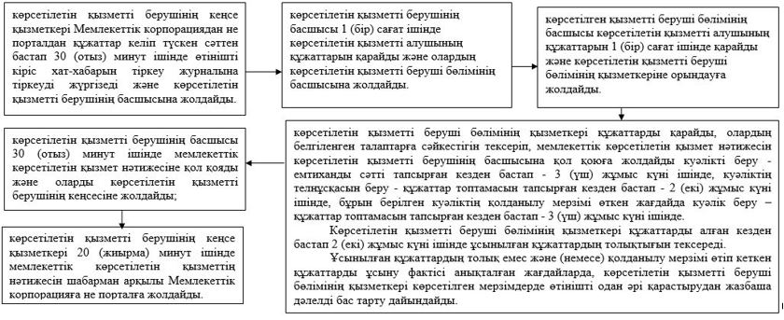

"Өздігінен жүретін шағын көлемдi кемелердi жүргізу құқығына куәлiктер беру" мемлекеттік көрсетілетін қызмет регламентіне 2-қосымша
Мемлекеттік қызмет көрсетудің бизнес-процестерінің анықтамалығы "Өздігінен жүретін шағын көлемдi кемелердi жүргізу құқығына куәлiктер беру"

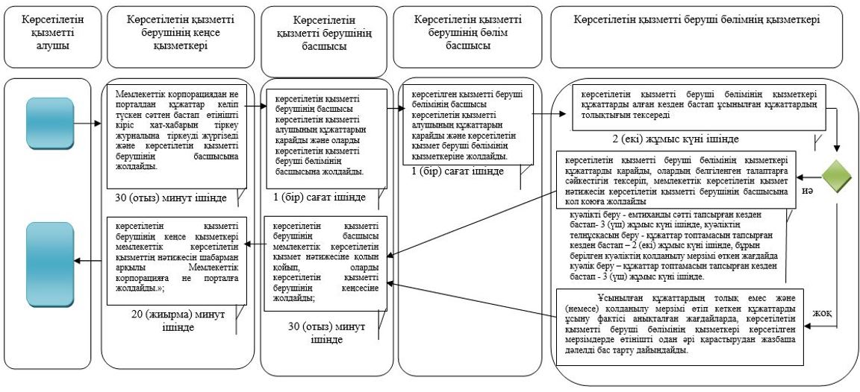

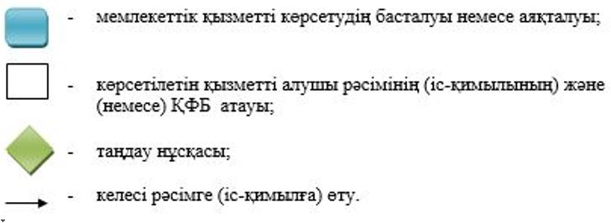

"Өздігінен жүретін шағын көлемдi кемелердi жүргізу құқығына куәлiктер беру" мемлекеттік көрсетілетін қызмет регламентіне 3-қосымша
Мемлекеттік корпорация арқылы мемлекеттік қызметті көрсету кезіндегі функционалдық өзара іс-қимылдың № 1 диаграммасы

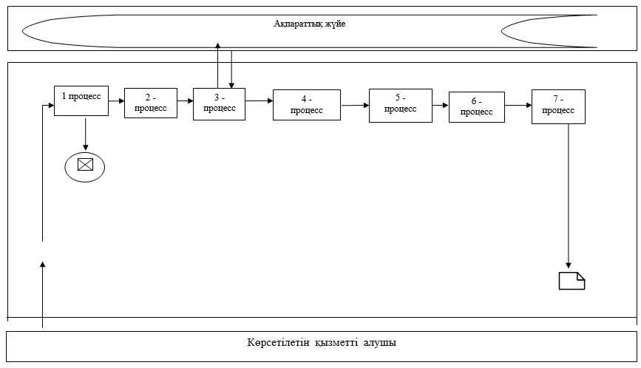

Портал арқылы мемлекеттік қызметті көрсету кезіндегі функционалдық өзара іс-қимылдың № 2 диаграммасы

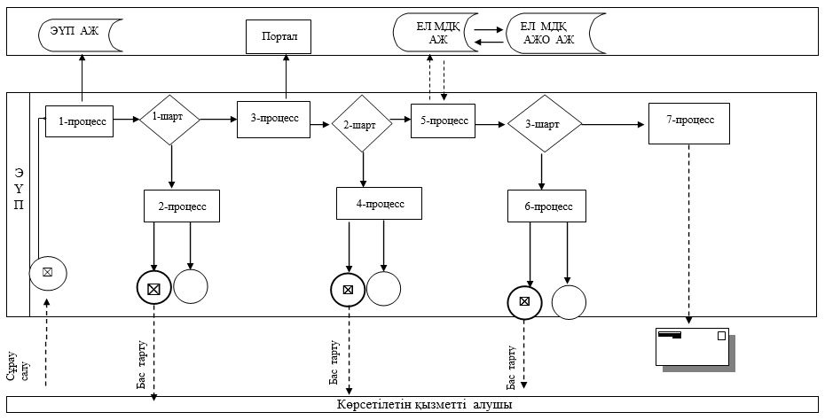

Шартты белгілер:

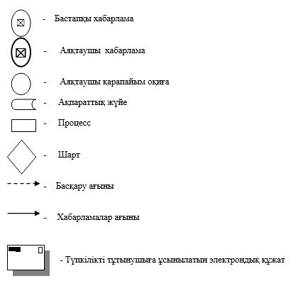

© 2012. Қазақстан Республикасы Әділет министрлігінің «Қазақстан Республикасының Заңнама және құқықтық ақпарат институты» ШЖҚ РМК

